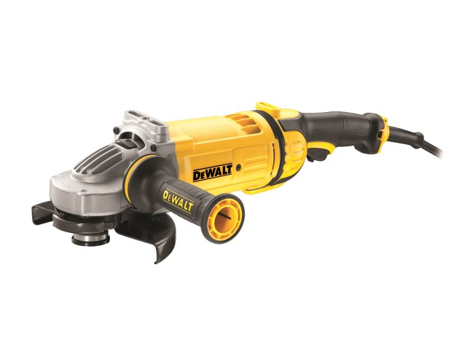


DWE4557-QS
2.400 Watt Winkelschleifer 180mm

- Kühlluftführung ermöglicht einen optimalen Staubabtransport und schützt so vor abrassive Beschädigungen
- Selbstabschaltende Kohlebürsten für höhere Motorstandzeit
- Anti-Vibrations-Zusatzhandgriff kann in drei Positionen montiert werden um eine bestmögliche Handhabung zu gewährleisten
- Werkzeuglose Schutzhauben-Schnellverstellung
- Spindelarretierung zum einfachen Scheibenwechsel

Serienmäßiger Lieferumfang
- Winkelschleifer
- Schutzhaube
- vibrationsdämpfender Zusatzhandgriff

Aufnahmeleistung (Watt) | 2.400
Leerlaufdrehzahl (min⁻¹) | 8.500
max. Scheibendurchmesser (mm) | 180
Antriebsspindel | M14
Gewicht (kg) | 6,5
EAN | 5035048394823
Vibration Oberflächenschleifen (m/s²) | 8,5
Unsicherheitsfaktor K (m/s²) | 1,5
Schalldruckpegel LPA dB(A) | 96,0
Schallleistungspegel LWA dB(A) | 107,0
Unsicherheitsfaktor dB(A) | 3,0

